福建省诊疗失信人员信息管理系统
接入指南
（V1.0）

文档变更记录
变更日期 | 变量内容 | 版本 | 修订人
2024-08-18 | 编写初版 | 1.0 | -

目录
文档变更记录 1
1 概述 1
1.1 范围 1
1.2 业务概述 1
1.2.1 先诊后付 1
1.2.2 适用人群 1
1.2.3 覆盖费用范围 1
1.2.4 医疗欠费数据 1
1.2.5 医疗欠费数据上传时间 1
1.2.6 欠费后的措施 1
1.2.7 欠费后的影响 1
1.2.8 消除欠费记录 2
1.2.9 查询欠费记录 2
2 业务说明 3
2.1 业务流程图 3
2.1.1 福建省诊疗失信人员信息管理系统总体业务流程 3
2.1.2 获取用户的电子健康卡主索引id 5
2.1.3 闽政通欠费查询及提醒 10
2.1.4 闽政通诊疗失信人员用户应用 11
2.1.5 医疗机构诊疗失信人员用户应用 12
2.1.6 医疗机构医保患者欠费查询及提醒 13
2.1.7 医疗机构自费患者欠费查询及提醒 15
2.1.8 医疗机构定时上报医疗欠费数据 16
2.1.9 医疗机构实时更新医疗欠费数据 17
2.1.10 医疗机构非实名医疗欠费数据转实名 18
2.2 业务对接说明 19
2.2.1 闽政通调用服务说明 19
2.2.2 医院在线门户调用服务说明 19
2.2.3 医院自助机/终端设备调用服务说明 21
2.2.4 医院HIS调用服务说明 23
2.2.5 医院HIS改造说明 23
3 提供给定点医药机构接口规范 25
3.1 交互说明 25
3.1.1 交互规范 25
3.1.2 请求报文 25
3.1.3 响应报文 26
3.1.4 算法说明 27
3.2 响应码说明 29
3.3 省欠费平台接口列表 30
3.3.1 上报医疗欠费数据（ORG_MDL_001） 30
3.3.2 查询医疗欠费状况（ORG_MDL_002） 31
3.3.3 更新医疗欠费数据（ORG_MDL_003） 32
3.3.4 获取医疗欠费名单应用入口链接（ORG_MDL_004） 33
3.4 定点机构提供接口列表 34
3.4.1 院内医疗欠费结算结果查询（ORG_001） 34
3.4.2 结果回调通知（ORG_002） 35
3.5 电子健康卡接口列表 36
3.5.1 生成电子健康卡授权链接（ORG_EHC_001） 36
3.5.2 查询电子健康卡授权结果（ORG_EHC_002） 36
3.5.3 电子健康卡验码（ORG_EHC_003） 37
3.5.4 查询医保患者主索引（ORG_EHC_004） 38
4 附录 40
4.1 字典 40
4.1.1 机构返回码(retCode) 40
4.1.2 证件类型(idType) 40
4.1.3 医疗类型(medType) 40
4.1.4 业务类型(businessType) 41

概述

范围
本文档表述了医疗机构对接“先诊疗后付费”福建省诊疗失信人员信息管理系统的相关业务流程、对接说明和接口。
编写该文档的目的是为医疗机构提供详细的说明指导。

业务概述

先诊后付
“先诊后付”是一种医疗服务模式，允许患者在接受医疗服务的过程中无需预先支付诊查费，而是在诊疗结束后进行诊查费结算。

适用人群
“先诊后付”服务适用人群需同时满足两个条件，一是实名与非实名就诊的患者(注：实名患者支持跨院数据共享，非实名患者仅支持当前就诊医疗机构)；二是就诊时无医疗欠费的患者。

覆盖费用范围
指通过“先诊后付”模式可以涵盖的医疗服务费用范围。目前覆盖的费用范围为诊查费、住院费（注：住院期间未结算的费用，不包含住院登记时的住院押金)。

医疗欠费数据
患者已接受医疗服务，但院内预交金不足以覆盖未结算的诊查费、住院费（注：住院期间未结算的费用，不包含住院登记时的住院押金)。

医疗欠费数据上传时间
通常在欠费数据发生后的一个自然日定时上传至福建省诊疗失信人员信息管理系统。

欠费后的措施
指患者在接受医疗服务后未能按时支付相应费用时采取的措施，包括上传欠费数据至福建省诊疗失信人员信息管理系统、将患者列入欠费名单等。

欠费后的影响
指患者因未及时支付欠费而导致的后果，包括但不限于无法继续享受“先诊后付”的服务、限制使用某些医疗服务等。

消除欠费记录
指患者完成欠费结算后，消除欠费记录的过程。患者结清欠费后，医院信息系统实时同步结算信息至福建省诊疗失信人员信息管理系统，消除其欠费记录。

查询欠费记录
指患者可以通过平台提供的医疗欠费名单用户应用查询自己的欠费记录。

业务说明

业务流程图

福建省诊疗失信人员信息管理系统总体业务流程
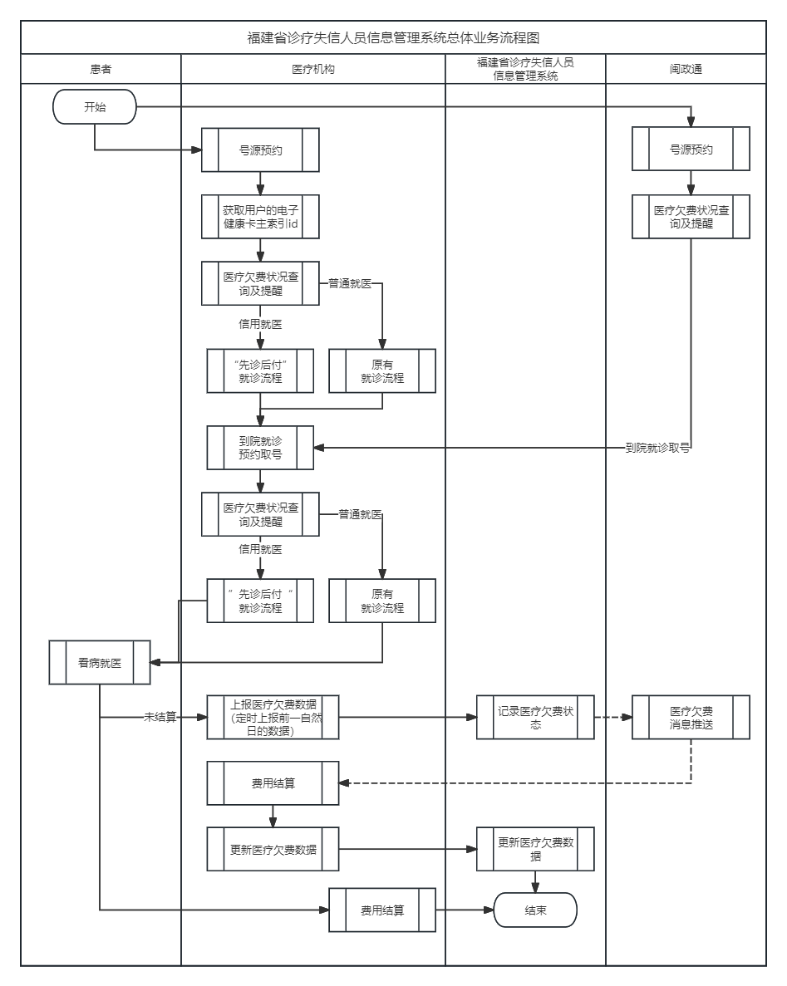
流程说明：
- 患者使用医疗机构/闽政通进行号源预约时，医疗机构/闽政通向福建省诊疗失信人员信息管理系统请求查询患者的医疗欠费状况；
- 医疗机构/闽政通根据福建省诊疗失信人员信息管理系统返回的欠费状况信息进行判断：
- 无欠费。继续“先诊后付”就诊流程；
- 欠费。判断用户是否可“先诊后付”：
- 是。提示用户存在欠费、引导用户进行费用结算，继续“先诊后付”就诊流程；
- 否。提示用户存在欠费、引导用户进行费用结算、不可享“先诊后付”，继续原有就诊流程；
- 患者到院就诊取号时，医疗机构向福建省诊疗失信人员信息管理系统请求查询患者的医疗欠费状况，根据福建省诊疗失信人员信息管理系统返回的欠费状况信息进行判断：
- 无欠费。继续“先诊后付”就诊流程；
- 欠费。判断用户是否可“先诊后付”：
- 是。提示用户存在欠费、引导用户进行费用结算，继续“先诊后付”就诊流程；
- 否。提示用户存在欠费、引导用户进行费用结算、不可享“先诊后付”，继续原有就诊流程；
- 患者看病就医完成后：
- 完成结算。结束流程。
- 未结算。
- 医疗机构定时上报前一自然日的医疗欠费数据至福建省诊疗失信人员信息管理系统；
- 福建省诊疗失信人员信息管理系统记录患者医疗欠费数据后，定时通过闽政通向患者推送欠费提醒；
- 后续欠费患者主动通过医疗机构完成欠费数据结算后，医疗机构实时向福建省诊疗失信人员信息管理系统同步结算信息；
- 结束流程。

获取用户的电子健康卡主索引id

获取医保患者电子健康卡主索引id
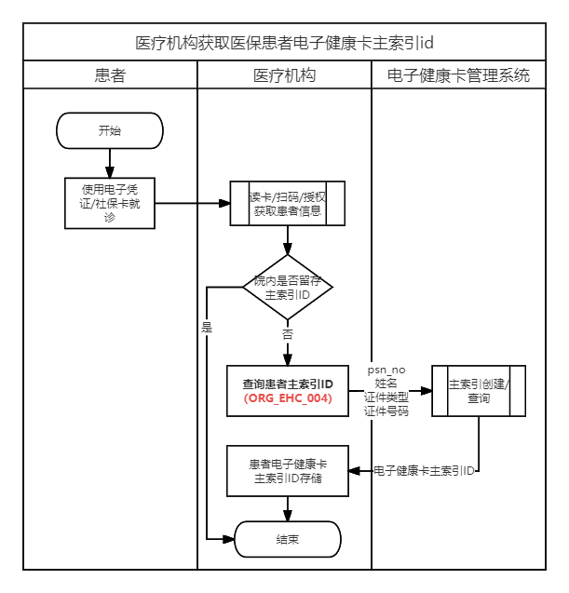
流程说明：
- 医保患者使用医保卡或医保电子凭证在医疗机构就医时，医疗机构查询院内是否已留存该患者的电子健康卡主索引id：
- 已留存：结束流程；
- 未留存：
- 医疗机构根据该患者的psn_no、身份信息向电子健康卡管理系统请求查询患者的电子健康卡主索引id（ORG_EHC_004）；
- 医疗机构存储电子健康卡管理系统返回的主索引id；
- 结束流程。

获取自费患者电子健康卡主索引id

小程序授权
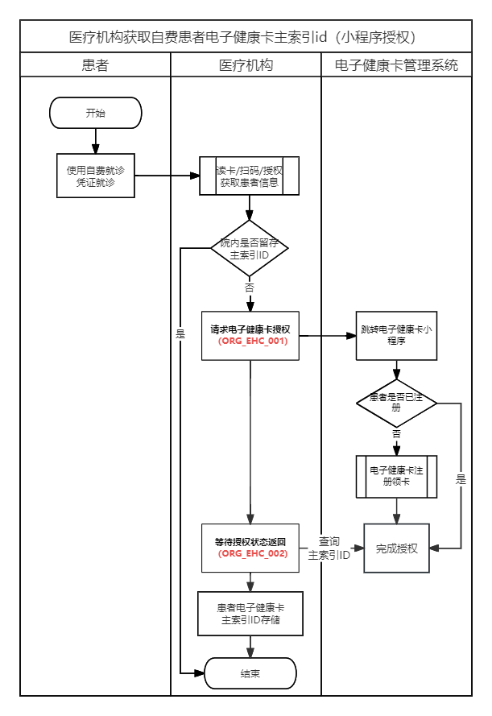
流程说明：
- 自费患者使用自费就诊凭证在医疗机构就医时，医疗机构查询院内是否已留存该患者的电子健康卡主索引id：
- 已留存：结束流程；
- 未留存：
- 医疗机构在线门户向电子健康卡管理系统发送授权请求（ORG_EHC_001），跳转电子健康卡小程序，用户被引导至电子健康卡的小程序界面进行注册、领卡及授权操作；
- 医疗机构在线门户定时轮询（ORG_EHC_002）电子健康卡管理系统的授权状态，用户完成电子健康卡授权后，电子健康卡管理系统返回授权的电子健康卡主索引id给医疗机构在线门户；
- 医疗机构存储电子健康卡管理系统返回的主索引id；
- 结束流程。

主扫授权
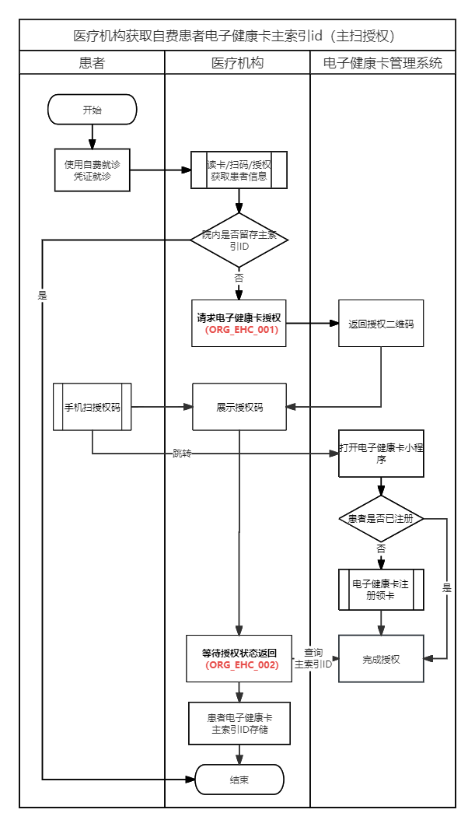
流程说明：
- 自费患者使用自费就诊凭证在医疗机构就医时，医疗机构查询院内是否已留存该患者的电子健康卡主索引id：
- 已留存：结束流程；
- 未留存：
- 医疗机构向电子健康卡管理系统发送授权请求（ORG_EHC_001），电子健康卡管理系统生成并返回授权二维码；
- 医疗机构展示授权二维码，患者用手机扫描二维码后，跳转电子健康卡小程序，用户被引导至电子健康卡的小程序界面进行注册、领卡及授权操作；
- 医疗机构定时轮询（ORG_EHC_002）电子健康卡管理系统的授权状态,用户完成电子健康卡授权后，电子健康卡管理系统返回授权的电子健康卡主索引id给医疗机构；
- 医疗机构存储电子健康卡管理系统返回的主索引id；
- 结束流程。

被扫授权
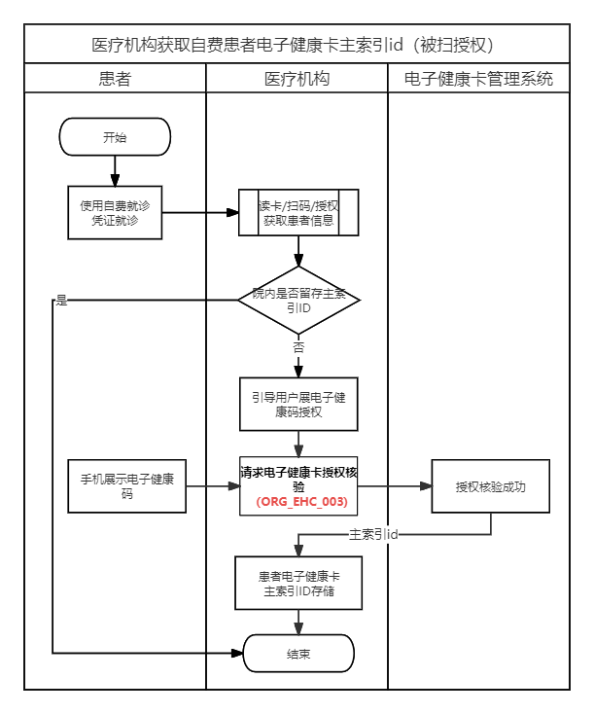
流程说明：
- 自费患者使用自费就诊凭证在医疗机构就医时，医疗机构查询院内是否已留存该患者的电子健康卡主索引id：
- 已留存：结束流程；
- 未留存：
- 医疗机构引导患者展电子健康码授权；
- 用户展码，医疗机构向电子健康卡管理系统发送授权核验请求（ORG_EHC_003）；
- 核验成功，电子健康卡管理系统返回授权的电子健康卡主索引id给医疗机构；
- 医疗机构存储电子健康卡管理系统返回的主索引id；
- 结束流程。

闽政通欠费查询及提醒
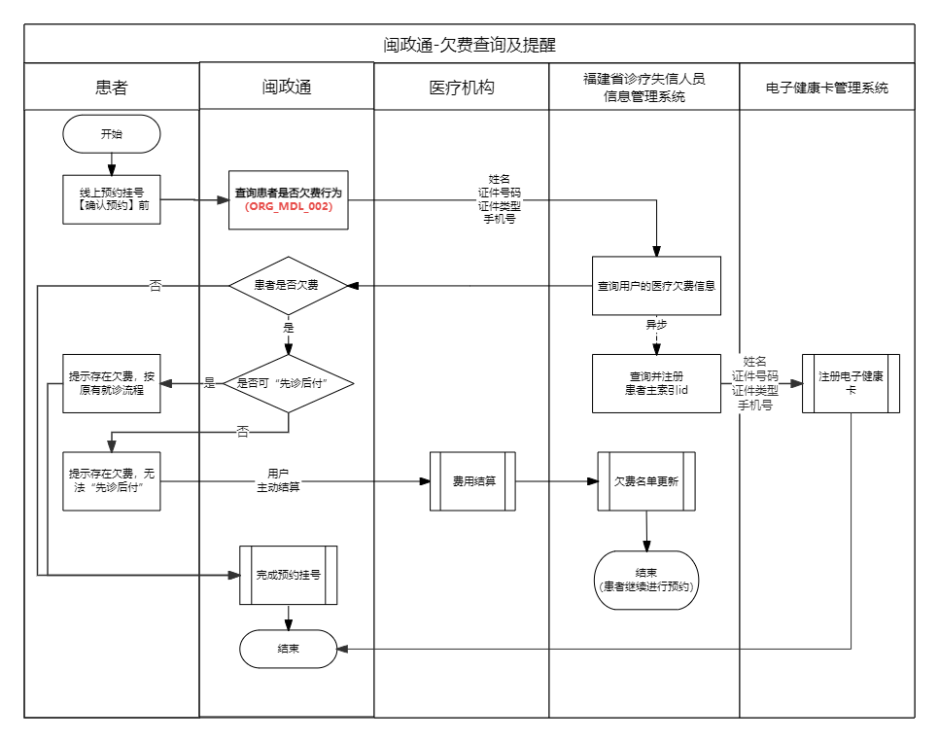
流程说明：
- 用户使用“闽政通”进行预约挂号时，闽政通请求福建省诊疗失信人员信息管理系统查询患者的医疗欠费状况（ORG_MDL_002）；
- 闽政通根据福建省诊疗失信人员信息管理系统返回的欠费状况信息进行判断：
- 无欠费。继续“先诊后付”就诊流程；
- 欠费。判断用户是否可“先诊后付”：
- 是。提示用户存在欠费、引导用户进行费用结算，继续“先诊后付”就诊流程；
- 否。提示用户存在欠费、引导用户进行费用结算、不可享“先诊后付”，继续原有就诊流程；
- 结束流程。

闽政通诊疗失信人员用户应用
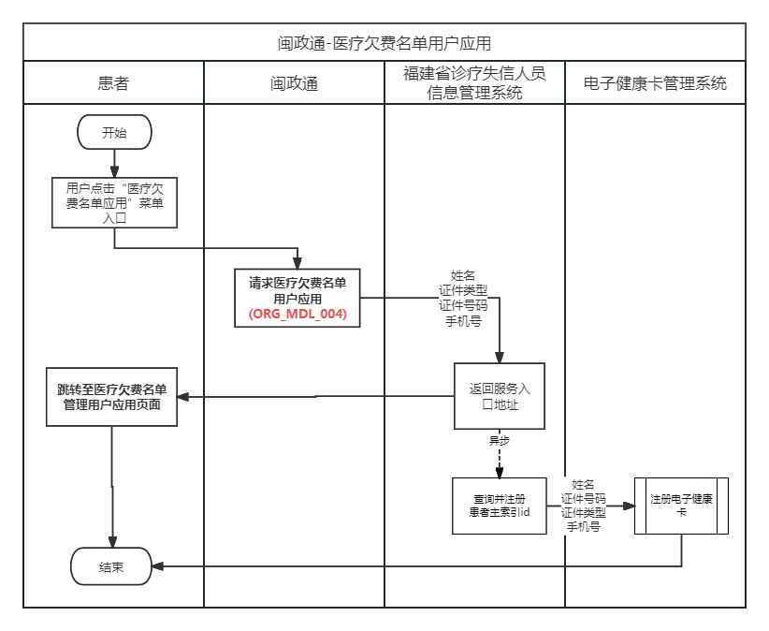
流程说明：
- 用户使用“闽政通”，点击“医疗欠费名单应用”菜单入口；
- 闽政通请求福建省诊疗失信人员信息管理系统查询医疗欠费名单用户应用（ORG_MDL_004）；
- 福建省诊疗失信人员信息管理系统根据用户的身份信息返回医疗欠费名单应用地址；
- 跳转至福建省诊疗失信人员信息管理系统用户应用页面；
- 结束流程。

医疗机构诊疗失信人员用户应用
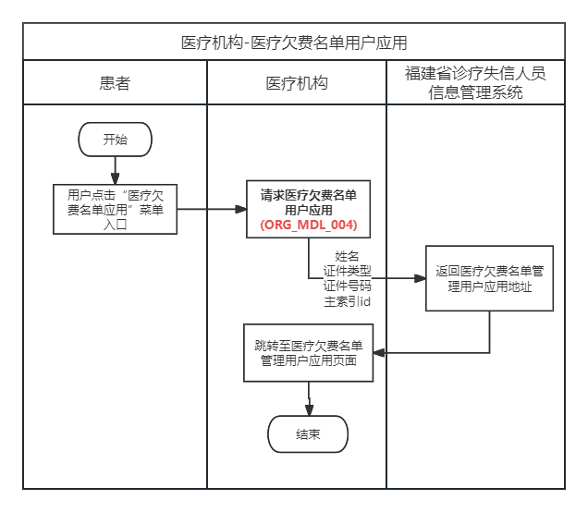
流程说明：
- 用户通过医疗机构进入医疗欠费名单应用功能模块；
- 医疗机构根据患者的主索引id及用户的身份信息请求福建省诊疗失信人员信息管理系统查询医疗欠费名单用户应用（ORG_MDL_004）；
- 医疗机构在线门户跳转到福建省诊疗失信人员信息管理系统用户应用页面；
- 结束流程。

医疗机构医保患者欠费查询及提醒
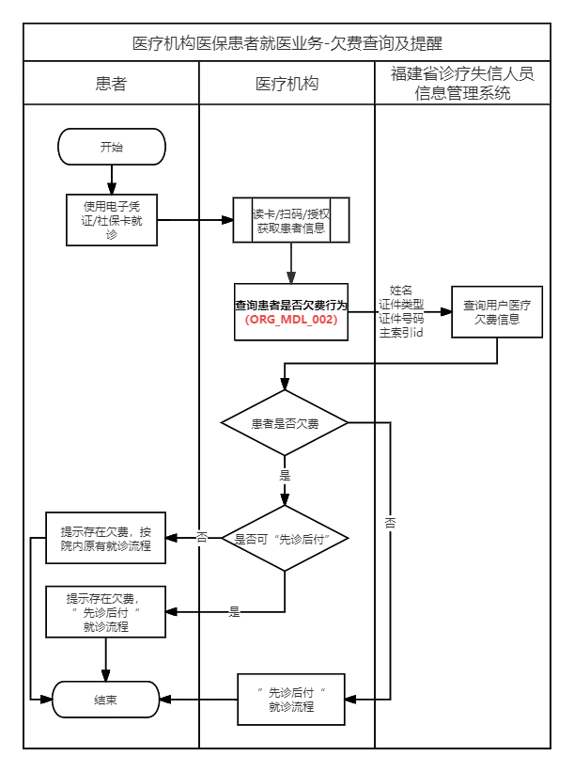
流程说明：
- 医保患者在医疗机构就医时，医疗机构根据主索引id及用户的身份信息向福建省诊疗失信人员信息管理系统请求查询患者的医疗欠费状况（ORG_MDL_002）；
- 医疗机构根据福建省诊疗失信人员信息管理系统返回的欠费状况信息进行判断：
- 无欠费。继续“先诊后付”就诊流程；
- 欠费。判断用户是否可“先诊后付”：
- 是。提示用户存在欠费、引导用户进行费用结算，继续“先诊后付”就诊流程；
- 否。提示用户存在欠费、引导用户进行费用结算、不可享“先诊后付”，继续原有就诊流程；
- 结束流程。

医疗机构自费患者欠费查询及提醒
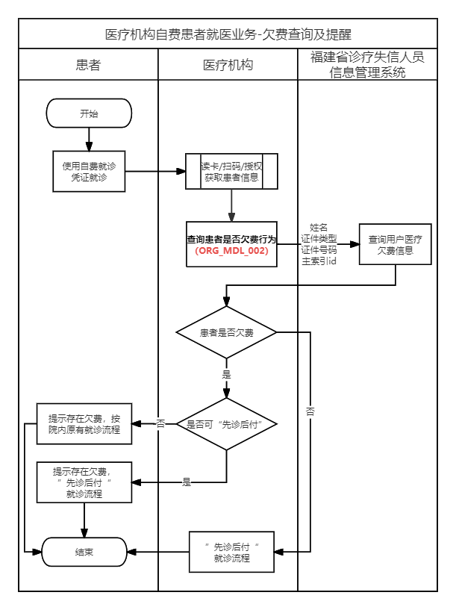
流程说明：
- 自费患者在医疗机构就医时，医疗机构根据主索引id及用户的身份信息向福建省诊疗失信人员信息管理系统请求查询患者的医疗欠费状况（ORG_MDL_002）；
- 医疗机构根据福建省诊疗失信人员信息管理系统返回的欠费状况信息进行判断：
- 无欠费。继续“先诊后付”就诊流程；
- 欠费。判断用户是否可“先诊后付”：
- 是。提示用户存在欠费、引导用户进行费用结算，继续“先诊后付”就诊流程；
- 否。提示用户存在欠费、引导用户进行费用结算、不可享“先诊后付”，继续原有就诊流程；
- 结束流程。

医疗机构定时上报医疗欠费数据
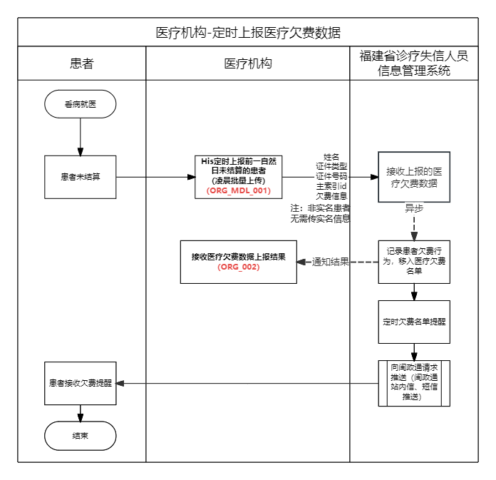
流程说明：
- 患者在医院看病就医后，若存在已使用但未结算的费用，则医疗机构在隔天凌晨定时向福建省诊疗失信人员信息管理系统上报（ORG_MDL_001）前一自然日的未结算患者的数据，包括其身份信息、费用信息，机构需将该数据标识为已上报欠费名单；
- 数据上报后，福建省诊疗失信人员信息管理系统异步处理患者的欠费信息；
- 平台完成患者欠费信息处理后，通知医疗机构处理结果；
- 针对存在欠费行为的患者，福建省诊疗失信人员信息管理系统定时通过闽政通向患者推送欠费提醒；
- 结束流程。

医疗机构实时更新医疗欠费数据
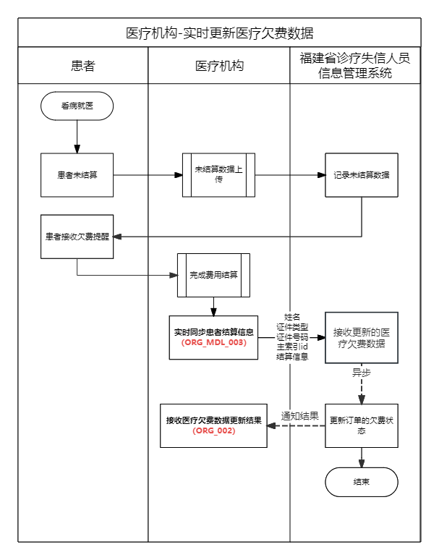
流程说明：
- 针对已上报欠费名单管理的数据，若患者后续主动到医院结算点完成结算，则医疗机构需向福建省诊疗失信人员信息管理系统实时同步患者的结算信息（ORG_MDL_003)；
- 数据上报后，福建省诊疗失信人员信息管理系统异步处理患者的欠费信息；
- 平台完成患者欠费信息更新后，通知医疗机构处理结果；
- 结束流程。

医疗机构非实名医疗欠费数据转实名
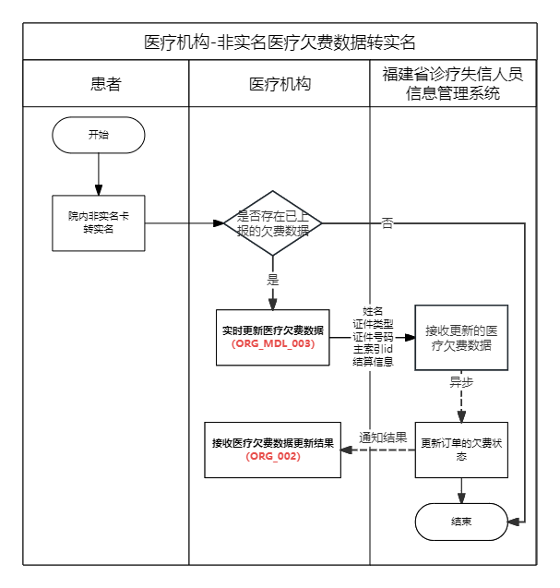
流程说明：
- 患者在院内进行非实名卡转实名时，医疗机构判断是否存在已上报的欠费数据；
- 否。结束流程。
- 是。医疗机构需向福建省诊疗失信人员信息管理系统实时更新医疗欠费数据（ORG_MDL_003)；
- 数据上报后，福建省诊疗失信人员信息管理系统异步处理患者的欠费信息；
- 平台完成患者欠费信息更新后，通知医疗机构处理结果；
- 结束流程。

业务对接说明

闽政通调用服务说明

医疗欠费名单用户应用（菜单入口）
闽政通新增“医疗欠费名单用户应用”菜单入口，为用户提供欠费缴费记录查询、欠费状态更新、用户申诉等功能。
接口名称 | 接口描述
获取医疗欠费名单应用入口链接（ORG_MDL_004） | 获取菜单入口地址，为用户提供记录查询、状态更新、用户申诉等功能。

号源预约
用户使用闽政通进行预约挂号时，查询患者的医疗欠费状况（ORG_MDL_002），根据福建省诊疗失信人员信息管理系统返回的欠费状况信息进行判断：
- 无欠费。继续“先诊后付”就诊流程；
- 欠费。判断用户是否可“先诊后付”：
- 是。提示用户存在欠费、引导用户进行费用结算，继续“先诊后付”就诊流程；
- 否。提示用户存在欠费、引导用户进行费用结算、不可享“先诊后付”，继续原有就诊流程。
接口名称 | 接口描述
查询医疗欠费状况（ORG_MDL_002） | 查询用户的医疗欠费状况。

医院在线门户调用服务说明

医疗欠费名单用户应用（菜单入口）
医疗机构在线门户（微信公众号、微信小程序、支付宝生活号、支付宝小程序等）新增“医疗欠费名单用户应用”菜单入口，通过主索引id及用户信息获取医疗欠费名单应用入口，跳转至医疗欠费名单用户应用页面，为用户提供欠费缴费记录查询、欠费状态更新、用户申诉等功能。
接口名称 | 接口描述
生成电子健康卡授权链接  （ORG_EHC_001） | 获取患者电子健康卡主索引id授权链接；获取后，需轮询授权结果。
查询电子健康卡授权结果  （ORG_EHC_002） | 查询患者授权结果，获取电子健康卡主索引id。
获取医疗欠费名单应用入口链接（ORG_MDL_004） | 获取菜单入口地址，为用户提供记录查询、状态更新、用户申诉等功能。

号源预约
用户使用医疗机构在线门户（微信公众号、微信小程序、支付宝生活号、支付宝小程序等）预约挂号时，通过主索引id及用户信息查询患者的医疗欠费状况（ORG_MDL_002），根据福建省诊疗失信人员信息管理系统返回的欠费状况信息进行判断：
- 无欠费。继续“先诊后付”就诊流程；
- 欠费。判断用户是否可“先诊后付”：
- 是。提示用户存在欠费、引导用户进行费用结算，继续“先诊后付”就诊流程；
- 否。提示用户存在欠费、引导用户进行费用结算、不可享“先诊后付”，继续原有就诊流程。
接口名称 | 接口描述
生成电子健康卡授权链接  （ORG_EHC_001） | 获取患者电子健康卡主索引id授权链接；获取后，需轮询授权结果。
查询电子健康卡授权结果  （ORG_EHC_002） | 查询患者授权结果，获取电子健康卡主索引id。
查询医疗欠费状况（ORG_MDL_002） | 查询用户的医疗欠费状况。

费用结算
用户使用医疗机构在线门户（微信公众号、微信小程序、支付宝生活号、支付宝小程序等）完成费用结算后，通过主索引id及用户信息查询患者的医疗欠费状况（ORG_MDL_002），根据福建省诊疗失信人员信息管理系统返回的欠费状况信息进行判断：
- 无欠费。继续“先诊后付”就诊流程；
- 欠费。判断用户是否可“先诊后付”：
- 是。提示用户存在欠费、引导用户进行费用结算，继续“先诊后付”就诊流程；
- 否。提示用户存在欠费、引导用户进行费用结算、不可享“先诊后付”，继续原有就诊流程。
接口名称 | 接口描述
生成电子健康卡授权链接  （ORG_EHC_001） | 获取患者电子健康卡主索引id授权链接；获取后，需轮询授权结果。
查询电子健康卡授权结果  （ORG_EHC_002） | 查询患者授权结果，获取电子健康卡主索引id。
查询医疗欠费状况（ORG_MDL_002） | 查询用户的医疗欠费状况。

医院自助机/终端设备调用服务说明

号源预约
用户使用医疗机构自助机或终端设备预约挂号时，通过主索引id及用户信息查询患者的医疗欠费状况（ORG_MDL_002），根据福建省诊疗失信人员信息管理系统返回的欠费状况信息进行判断：
- 无欠费。继续“先诊后付”就诊流程；
- 欠费。判断用户是否可“先诊后付”：
- 是。提示用户存在欠费、引导用户进行费用结算，继续“先诊后付”就诊流程；
- 否。提示用户存在欠费、引导用户进行费用结算、不可享“先诊后付”，继续原有就诊流程。
接口名称 | 接口描述
生成电子健康卡授权链接  （ORG_EHC_001） | 主扫授权场景下，获取自费患者电子健康卡主索引id授权链接；获取后，需轮询授权结果。
查询电子健康卡授权结果  （ORG_EHC_002） | 查询患者授权结果，获取电子健康卡主索引id。
电子健康卡验码（ORG_EHC_003） | 被扫授权场景下，请求电子健康卡验码。
查询医保患者主索引（ORG_EHC_004） | 查询医保患者电子健康卡主索引id。
查询医疗欠费状况（ORG_MDL_002） | 查询用户的医疗欠费状况。

就诊取号
用户使用医疗机构自助机或终端设备取号时，通过主索引id及用户信息查询患者的医疗欠费状况（ORG_MDL_002），根据福建省诊疗失信人员信息管理系统返回的欠费状况信息进行判断：
- 无欠费。继续“先诊后付”就诊流程；
- 欠费。判断用户是否可“先诊后付”：
- 是。提示用户存在欠费、引导用户进行费用结算，继续“先诊后付”就诊流程；
- 否。提示用户存在欠费、引导用户进行费用结算、不可享“先诊后付”，继续原有就诊流程。
接口名称 | 接口描述
生成电子健康卡授权链接  （ORG_EHC_001） | 主扫授权场景下，获取自费患者电子健康卡主索引id授权链接；获取后，需轮询授权结果。
查询电子健康卡授权结果  （ORG_EHC_002） | 查询患者授权结果，获取电子健康卡主索引id。
电子健康卡验码（ORG_EHC_003） | 被扫授权场景下，请求电子健康卡验码。
查询医保患者主索引（ORG_EHC_004） | 查询医保患者电子健康卡主索引id。
查询医疗欠费状况（ORG_MDL_002） | 查询用户的医疗欠费状况。

费用结算
用户使用医疗机构自助机或终端设备完成费用结算后，通过主索引id及用户信息查询患者的医疗欠费状况（ORG_MDL_002），根据福建省诊疗失信人员信息管理系统返回的欠费状况信息进行判断：
- 无欠费。继续“先诊后付”就诊流程；
- 欠费。判断用户是否可“先诊后付”：
- 是。提示用户存在欠费、引导用户进行费用结算，继续“先诊后付”就诊流程；
- 否。提示用户存在欠费、引导用户进行费用结算、不可享“先诊后付”，继续原有就诊流程。
接口名称 | 接口描述
生成电子健康卡授权链接  （ORG_EHC_001） | 主扫授权场景下，获取自费患者电子健康卡主索引id授权链接；获取后，需轮询授权结果。
查询电子健康卡授权结果  （ORG_EHC_002） | 查询患者授权结果，获取电子健康卡主索引id。
电子健康卡验码（ORG_EHC_003） | 被扫授权场景下，请求电子健康卡验码。
查询医保患者主索引（ORG_EHC_004） | 查询医保患者电子健康卡主索引id。
查询医疗欠费状况（ORG_MDL_002） | 查询用户的医疗欠费状况。

医院HIS调用服务说明

上报医疗欠费数据
医院HIS系统需在凌晨上传前一自然日的医疗欠费数据至福建省诊疗失信人员信息管理系统，并在院内系统标识为已上报欠费数据。
接口名称 | 接口描述
上报待缴费数据（ORG_MDL_001） | 上报患者的未结算数据到医疗欠费名单管理。

更新医疗欠费数据
针对院内已标识为已上报欠费数据的订单，若后续患者在院内完成了费用结算，医院HIS系统需实时将结算数据同步至福建省诊疗失信人员信息管理系统。
若医疗欠费数据上报有误，机构可撤销医疗欠费数据。
接口名称 | 接口描述
更新待缴费数据（ORG_MDL_003） | 医疗欠费数据上报后，若患者完成结算，需实时同步结算数据。上报的医疗欠费数据有误时，可通过该接口撤销医疗欠费数据。

医院HIS改造说明

先诊疗后付费服务
医疗机构需进行院内信息系统改造，实现实名制就诊患者享“先诊后付”就诊服务，若患者可享“先诊后付”就诊服务，允许患者在接受医疗服务的过程中无需预先支付诊查费，而是在诊疗结束后进行诊查费结算；若不享“先诊后付”就诊服务，则按照原有就诊流程进行缴费、结算。

患者电子健康卡主索引id留存及查询
医疗机构需提供接口用于在线门户、自助机或其他医院服务渠道查询患者电子健康卡主索引id，支持其他医院服务渠道将患者的电子健康卡主索引id留存至院内患者档案。

获取院内待缴费结果
医疗欠费数据上报后，若患者完成结算而医疗欠费数据更新失败，患者可通过医疗欠费名单用户应用主动查询并更新个人的欠费状态。
接口名称 | 接口描述
院内医疗欠费结果查询 | 医疗机构提供的接口，用于福建省诊疗失信人员信息管理系统主动到院内查询患者的欠费状态。

提供给定点医药机构接口规范

交互说明

交互规范
交互规范 | 规范说明
协议 | 采用HTTPS或HTTP
请求方式 | POST
数据格式 | JSON
字符集 | UTF-8编码
签名方式 | SM3
加密方式 | SM4
业务判别方式 | 先判别返回的协议码是否成功后判别业务状态码是否成功

请求报文

结构说明
节点 | 描述 | 类型 | 必填 | 说明
appId | 采用HTTPS或HTTP | String | Y | 对接时将会分配专用的应用ID与对应秘钥
encryptType | 加密类型 | String | Y | 可选项：SM4、PLAIN，其中PLAIN仅测试环境可用
signType | 签名方式 | String | Y | 可选项：SM3、PLAIN，其中PLAIN仅测试环境可用
encryptData | 加密数据 | String | Y | SM4加密数据，算法说明见
sign | 签名数据 | String | Y | SM3签名数据，算法说明见
data | 明文数据 | JSONObject | N | 测试环境可以使用明文进行联调，正式环境会强制校验需要使用SM3签名，SM4加密
timestamp | 时间戳 | String | Y | Unix时间戳的字符串形式，例如：1630639075173
version | 接口版本 | String | Y | 用于接口兼容

请求示例
{
"appId": "zxm3QCh5RA5SrXm2C3b5JDcGAHMtepFN",
"version": "1.0.0",
"timestamp": "1630639075173",
"encryptType": "SM4",
"signType": "SM3",
"sign": "pOvTOZ8VPZAAb68lK3t4fR14eWzoGWTlj3Eb9DYihYw=",
"encryptData": "h3uaYDDmRnXz95qRFYuweN-U7mOx392gjVXmWRqtszQ"
}

响应报文

结构说明
节点 | 描述 | 类型 | 必填 | 说明
appId | 采用HTTPS或HTTP | String | Y | 对接时将会分配专用的应用ID与对应秘钥
encryptType | 加密类型 | String | Y | 可选项：SM4、PLAIN，其中PLAIN仅测试环境可用
signType | 签名方式 | String | Y | 可选项：SM3、PLAIN，其中PLAIN仅测试环境可用
encryptData | 加密数据 | String | Y | SM4加密数据，算法说明见
sign | 签名数据 | String | Y | SM3签名数据，算法说明见
respCode | 响应协议码 | String | Y | 响应业务状态标识
respMsg | 响应说明 | String | Y | 作为协议码的附带说明
data | 明文数据 | JSONObject | N | 测试环境可以使用明文进行联调，正式环境会强制校验需要使用SM3签名，SM4加密
timestamp | 时间戳 | String | Y | Unix时间戳的字符串形式，例如：1634193307000
version | 接口版本 | String | Y | 用于接口兼容

响应示例
{
"timestamp": "1634193307000",
"encryptType": "SM4",
"sign": "-kV5uhwzh2YumeCW4BKWVJJhNDDYpVazf0RUXo4Xt1o=",
"appId": "zxm3QCh5RA5SrXm2C3b5JDcGAHMtepFN",
"version": "1.0.0",
"respCode": "000000",
"respMsg": "成功",
"encryptData": "85NAlU6toVKyC1W_a4UnSLomz7wWj2hbEG0TeCJ68gIjokD_SQfisqOtiJQBebGJgWsD8zaxtf9lP8boaz7813IxEQkzvhxADJuwlpqIdDqfybpU0_Nz9jmxlNFd9Bvs7tl53a_3vM6bY2XebJIn1YYvDvwI3DhARErooYNT9Ng95QLAMs7UHV41QdjUiKDEGWb-0vcyQGje32oRl8A1KrrWTtDnTieiIni_E4iBRVMeV63d2e5vAQIQ813KhkWdx9pWWxWC-Cdg7ERdIni2YMzLobeYrH6fTEoYARswGpiZ5Dgm-QHojqGw97OpeEu2qd_Ia1_lh_mT3WQcZL9zStshRhdDgV_LzswBAqOOB2Q9BJmP40Cc16bwKQTnudg7uIUfj2-iZB4rcNatFzTStZOnYVIriz-rUJZFaBwYZxZh43UrLpVbkHOM6O9bhfSljJgBHQ995akupreF6hR46xOLpe-mZvfAEknmegbAXfW7k3-yQVszDVFSJ96yNdTjg2xM7uAJNgUmD9s-4IGeFZ6rWNz8qKLlHW-QT_tnMg9DoxyJ2oAKr7Q5O2dtpJZpvezytyDITgO-R_wKQXhua9624VEowxxxUI6PJKKWBRpHGXlKtLfyY7VloaBrRnrC300imgkZ-2DmIcKOSoF4klt0BWYVtVCrH4DV01iHk4xe0k8EjUBe60mKiZbHTqFxDIuMYAvkxmaSdhkXYpvxwiTxLpOZQx5gw08rmX8xp15rARb3Dsi91wQf24cnGvHQjqnJc0YFJDDGJkZ4nHbyL0-6eJTXuUZq8906NH0m1gP206BK-eEFAdvTMKz2lYRYvN2aKOBke_lo9ZN--AtKdMR-zLLP1g3gq06rPIDhMqFvdhgEaaxjtzMqPSEsnUz0P3rwBkpsRsnpdvfOU1aDJDYUKdDlXnVCVswgsY16rDQ9T0bl3cdP1GsljgKkPuUZyyaJeOGYJDES-fZs4l0uTfMjmONSX5r-E1MqdXuzi_ymOtRb97LdfjhIvjbZN6FYxcJkhlycSGugruoTosjeIVWS3hjDmFYPgGrmegReZKsled7k8ntkUpiUx3a_HXq16Gmv8ZlC_ctU07G-1h1QOeCV8jPxl-RZakHbX_bZAtF1R3cBG1NZ3fau3J4_FdWPtmxSM9dZ_IEquzTlaQhcRchzOthAspPEmvZpXSzsyr1ULHri2Lj-3awk7dE2iNcLGmoXsdYOJ7bFzV-gCaqrhSlKtiBqFEWRkQWqXD7Slo45Flk1hlA1jGorcvIzhCoBIe3f85NuZ_1BnJJXjRkTPJ_oeEmoPgbnbkPDbI-hfZHKGSt0BwjXo6K_OnMSi4w8mNeiSjtv9nbTDXhhMO3mdWHjdSsulVuQc4zo71uF9KUqdu6nLcrXz9lkdWrLLurfzN074C9M9RDt8zho7SgEcDnIJFsyKQGsdijlVC0thS9CLWY9pKEx2tPfu61xI6Mw3hPMVwMI93Tyv4eLWT-gB1IRSd997sde9rSWC8mhpjCKZM8W-XZoLIcCvkKHurbS7zuyNCqcFvgc7-Q-B8cfA0JzMAsc_k3J_PP8u-UDVNZl9xkJ5ZTZUF561AdvyLsMpD5lNbDcA2su5q3yDZipCTS89MSfRH-hs4X8JIysQ7_U4QyldyfCqDFnjB1zq72DH_Jc2wNBUZX1Og46FYmw0-dem-x1dE2UR9wJ9Q7x9EAwn_Aw698VATFFdRBkj_ptdW83b3ermEtrDqiIhuMHIR4CY040N72ppl88wR3jHVIsv3OakYXvqOoszIMPfN1TDxoVeDh3ZkdT1ysWNMD68IjnTAoj1m34fVJqDbtRBEU9_QZNdNth_nLs3FxxWhyKY8jJVkdBG7jINT6EqpQ6bkFeyCXkPQ46wCiOTiIkjSWgEdtQZ8osokUg84U1d0yy6TiiTQRgfJvAu3qCAMWghD1hwD_jBi08GnVtzTixLeMOEbuaRTnnQNPE3UXJl3CVo3Ihmv-ul9lfAM_buI2bsVeYYnuia0BDJ91zqOEMifo9FgP-uA59bXzq_rW8Ocr0-7PbrNlF5eVZfrohNN9XlnRL2G_7r7lamC5BjGpEQEvveBxz8AJFdmnw8Rr40ekWA36qzj7rrmNFkQzcgpw62KvGZ97di8BRqm_zRWKQSX-zBTQF5Fp_VH7Kjf6S_TFA8mCXPr5Kk6XuaGr9EK4IEX8PcHAcnhPDY9jSzFyuXkft1YXDJON14FfktNa7HOIGtwL7bLNWAtDjVftJVNjYdTaNpHzKgND97-YobR4dWUQjH9ObvEjzEUy4MUShbZLHh-pi2kEqotkWHuSbPK1U-Z1xNETP1VX1w1aH-S00Az1BQX4MSqBLTVibghBwWh_8GtnoMXsSk2oY5Msyr4WeIVoT79IKhAlNduPFt4MdnnwbPOWxyYP-cLbH8uEzmlAJmv-f4OL51R9EjeHHqhLjdszE7xWadQ4nlQm0Q31txn3Evs1adgRGYgeDPKlhLYm8F3sa3STKU9KKsJR4ylSoLn7LnkzG74WlcQMHiYNkypZpVtt8x1ehcYHu0Z5js2INhq1iO5sGjqGIPtp2ESCfMrszS8QzcYXIn8louPKPVwr6nr5Y8GfSq0Y-js6v13sH7zuyNCqcFvgc7-Q-B8cfA5sQPrQSr2swgi-wPG6ZQzo5VlqrwbicUm02k9W_GYMkOjPmYeLpnWC8VGwrpRBoriRlX6UX7CzMU5u89QTG5vWTp2FSK4s_q1CWRWgcGGcWYeN1Ky6VW5BzjOjvW4X0peZ6ZPGwywqmM6bCMsaAqnxsFhi-yCAWU_R9BN3aXA-AB8NDPt5OVGDJ4E4WY6kX9TM91RfcuEpPTpnjT7y23QI5jAnZLuQNznGx1-wjQQLFy3O4UmBtgM8Z2fhJOdKg4bnCYqbaKTyjufSSByCDxRya-1nF40Hzhm1XLEUm35LdM1QwZ3L95vlMvn5eoqMbbs2DWDkGCHlgjjHrCdgJ4yQfTspN1wSwKkGyLwJNiKffvuv2GgpKSpfoQxMF-jt9izaNpHzKgND97-YobR4dWUQ7EMWcb-eeJsLvmRZJjB-oK1ASrEnzJ42wfYUAD-O8SiTF5pmA2d77fgK0cLtxPgCrMucTah__ZG4XJ01bSLKsku_qxiTg1n2GLgvDd6UiqJXa-88KsXC5TH8SCD3FVutrARb3Dsi91wQf24cnGvHQe8XuHmxY4pklfPT1mAkEE4bW2cGB3v6ZGVuambgwKYFDMGrc_b-GxQjvJQSeadQdkYTMlbSKhE6H9wxKRykO7Kp6MZ0hjwYxgomm7y_lQuDO89X8OIm_QMxInNWDcGDW-Mdv24jiPO-u_nEYqFSBbA==",
"signType": "SM3"
}

算法说明

签名加密（请求处理）
序号 | 步骤名称 | 步骤说明
1 | 筛选 | 获取所有请求参数，不包括字节类型参数，如文件、字节流，剔除sign、encryptData、extendParams字段
2 | 排序 | 将筛选的参数按照第一个字符的键值ASCII码递增排序（字母升序排序），如果遇到相同字符则按照第二个字符的键值ASCII码递增排序，以此类推
3 | 拼接 | 业务接口请求参数使用未加密前的数据按JOSN格式字符串用"param"作为参数名参与排序与签名，将排序后的参数与其对应值，组合成“参数=参数值”的格式，并且把这些参数用&字符连接起来，最后拼接上以"key"作为参数名的接入方密钥（.…data={"userId":"abc123"}&参数=参数值…最后加上&key=密钥值），此时生成的字符串为待签名字符串，将待签名字符串进行SM3运算，即是签名（sign）的值（"sign"、"encryptData"参数不参与签名）
4 | 签名 | 根据待签串使用SM3签名得到签名串（需用base64进行编码）
5 | 加密 | 根据SM4加密算法，sm4算法使用ECB模式，填充算法为PKCS7。  加密规则为：通过截取接入方密钥的前16位作为新密钥，再使用新密钥对报文的data字段进行加密，再将得到的byte数组转换为url安全的base64编码
6 | 报文挂载 | 1.应用ID挂载于appId节点  2.密文挂载于encryptData节点  3.签名数据挂载于sign节点  4.版本号挂载于version节点  5.时间戳UNIX字符串形式挂载于timestamp节点  6.加密类型挂载于encryptType节点  7.签名类型挂载于signType节点
7 | 设置请求头 | 请求头KEY | 请求头VALUE
7 | 设置请求头 | Content-Type | application/json; charset=utf-8
7 | 设置请求头 | X-Api-Sign-Version | 2.0.0

解密验签（响应处理）
序号 | 步骤名称 | 步骤说明
1 | 解密 | 1.将encryptData节点值（urlbase64编码）转为字节数组byte[],得到的结果我们称之为"加密字节数组"  2.截取接入方秘钥前16位作为运算秘钥，对"加密字节数组"进行解密得到明文  3.解密结果挂载到响应报文的"param"节点，并清空encryptData节点的值
2 | 验签 | 1.获取所有请求参数，不包括字节类型参数，如文件、字节流，剔除sign、encryptData、extendParams字段  2.将筛选的参数按照第一个字符的键值ASCII码递增排序（字母升序排序），如果遇到相同字符则按照第二个字符的键值ASCII码递增排序，以此类推  3.业务接口返回参数使用解密后的数据按JOSN格式字符串用"param"作为参数名参与排序与签名（若业务接口不存在加密数据encryptData，则param无需参与签名），将排序后的参数与其对应值，组合成“参数=参数值”的格式，并且把这些参数用&字符连接起来，最后拼接上以"key"作为参数名的接入方密钥（.…param={"userId": "abc123"}&参数=参数值…最后加上&key=密钥值），此时生成的字符串为待签名字符串，将待签名字符串进行SM3运算，即是签名（sign）的值（"sign"、"encryptData"、"extendParams"参数不参与签名），得到的结果我们称之为"验签待签串"。  4.根据"验签待签串"使用SM3签名得到"验签签名串"，并使用url安全的base64算法进行编码（url安全的base64编码算法可参考https://wcs.chinanetcenter.com/document/API/Appendix/UrlsafeBase64）  5.将"验签签名串"与实际接收到的"sign"节点里面的签名串进行对比，如果成功则验签通过
3 | 提取响应节点 | 提取respCode为响应编码，respMsg为响应信息，param为出参

响应码说明
编码 | 级别 | 说明
000000 | 系统级 | 成功
000001 | 系统级 | 未知错误
000002 | 系统级 | 系统错误
000003 | 系统级 | 系统维护中，或灰度发布中，请等待恢复
000100 | 外部级 | 外部接口存在问题，请联系管理员排查
000101 | 系统级 | 系统接口加密失败
000102 | 系统级 | 核验签名参数失败，签名无效
000105 | 系统级 | 参数校验不合法
010010 | 系统级 | 重放攻击拦截器,请勿重复操作,谢谢您的配合!
-1 | 应用级 | 业务子系统内未知错误
-2 | 应用级 | 请求参数异常
-3 | 应用级 | 服务端子系统内超时
-4 | 应用级 | 权限校验异常
-5 | 应用级 | 无效的请求地址
-6 | 应用级 | 业务子系统限流，并发数过大，触发限流
-7 | 应用级 | 鉴权子系统出现错误或用户子系统内部错误
-8 | 应用级 | 应用信息不存在
444444 | 系统级 | 程序存在致命性错误,请先停止使用,并联系系统管理员!
000001 | 系统级 | 请求应用非法，APPID无效
404404 | 系统级 | 该功能未开放

省欠费平台接口列表

上报医疗欠费数据（ORG_MDL_001）

服务声明
接口后缀 | /umdl/reportOverdueData
功能说明 | 院内上报医疗欠费数据给平台端，院内上报数据的时间点最好错开，预防扎堆大量请求。接口响应代表平台接收数据的状态，具体处理数据状态在回调接口告知
调用方 | 定点医疗机构
提供方 | 平台端

请求参数
参数代码 | 参数名称 | 参数类型 | 最大长度 | 必填 | 说明
orgId | 机构id,国家编码 | String | 12 | Y | 机构的国家统一编码
orgName | 机构名称 | String | 40 | Y
notifyUrl | 回调通知地址 | String | 100 | Y | 机构上报数据后,平台端会异步回调调用方，告知数据处理结果（ORG_002）
unsettleList | 待结算列表 | List | -- | N | 待结算列表
unsettleList待缴费列表说明开始
idNo | 身份证号 | String | 18 | Y | idNo,idType,userName,ehealthCardId等入参：  若为实名患者，入参不可为空且平台会做强校验；若为非实名患者，入参可为空且平台不做强校验。
idType | 证件类型  参考证件类型(idType) | String | 2 | Y
userName | 用户姓名 | String | 10 | Y
ehealthCardId | 电子健康卡主索引id | String | 11 | Y
mobilePhone | 手机号码 | String | 11 | N | 选填
itemList | 待缴费列表 | List | - | Y
itemList用户待缴费列表说明开始
orgTraceId | 机构跟踪号,项目流水号 | String | 40 | Y | 院内唯一标识该缴费记录值,不重复
medType | 医疗类别 | String | 6 | Y | 医疗类别(medType)
feeType | 费用类别 | String | 2 | Y | 01:门诊  02:住院
itemName | 项目名称 | String | 40 | Y | 项目名称
amount | 金额 | String | 10 | Y | 金额
actualTime | 产生时间 | Sting | 20 | Y | 记录实际产生时间，建议取实际就诊的时间  格式  yyyy-MM-dd HH:mm:ss
itemList用户待缴费列表说明结束
extData | 扩展参数 | JSONObject | - | N | 扩展参数，非必要请勿使用
unsettleList待缴费列表说明结束

响应参数
参数代码 | 参数名称 | 参数类型 | 最大长度 | 必填 | 说明
state | 上报状态 | Sting | - | Y | 成功：success  失败：fail  仅代表平台端接收了上报的数据，数据是否正常并处理成功，在回调通知接口告知
msg | 描述 | String | 100 | N | 描述
extData | 扩展参数 | JSONObject | - | N | 扩展参数，非必要请勿使用

查询医疗欠费状况（ORG_MDL_002）

服务声明
接口后缀 | /qmdl/queryOverdueData
功能说明 | 查询医疗欠费情况
调用方 | 定点医疗机构
提供方 | 平台端

请求参数
参数代码 | 参数名称 | 参数类型 | 最大长度 | 必填 | 说明
orgId | 机构id,国家编码 | String | 12 | N | 空时查全部机构的待缴费数据
businessType | 查询业务类型 | String | 8 | Y | 业务类型(businessType)
idNo | 身份证号 | String | 18 | Y
idType | 证件类型 | String | 2 | Y | 参考证件类型(idType)
userName | 用户姓名 | String | 10 | Y
ehealthCardId | 电子健康卡主索引id | String | 10 | Y | 主索引ID，闽政通渠道上报该字段非必填；门户渠道必填
extData | 扩展参数 | JSONObject | - | N | 扩展参数，非必要请勿使用

响应参数
参数代码 | 参数名称 | 参数类型 | 最大长度 | 必填 | 说明
next | 是否继续流程 | String | - | Y
itemList | 待缴费列表 | List | - | Y
itemList待缴费列表说明开始
orgId | 机构id,国家编码 | String | 12 | Y | 机构的国家统一编码
orgName | 机构名称 | String | 40 | Y
itemName | 项目名称 | String | 40 | Y | 项目名称
amount | 金额 | String | 10 | Y | 金额
actualTime | 产生时间 | Sting | 20 | Y | 记录实际产生时间  格式  yyyy-MM-dd HH:mm:ss
state | 状态 | String | 2 | Y | 0: 欠费  1：已缴清  2: 撤销
itemList待缴费列表说明结束
extData | 扩展参数 | JSONObject | - | N | 扩展参数，非必要请勿使用

更新医疗欠费数据（ORG_MDL_003）

服务声明
接口后缀 | /umdl/updateOverdueData
功能说明 | 更新医疗欠费数据
调用方 | 定点医疗机构
提供方 | 平台端

请求参数
参数代码 | 参数名称 | 参数类型 | 最大长度 | 必填 | 说明
orgId | 机构id,国家编码 | String | 12 | Y | 机构的国家统一编码
idNo | 身份证号 | String | 18 | Y | idNo,idType,userName,ehealthCardId等入参：  若为实名患者，入参不可为空且平台会做强校验；若为非实名患者，入参可为空且平台不做强校验。
idType | 证件类型  参考证件类型(idType) | String | 2 | Y
userName | 用户姓名 | String | 10 | Y
ehealthCardId | 电子健康卡主索引id | String | 11 | Y
notifyUrl | 回调通知地址 | String | 100 | Y | 更新后，平台异步推送更新结果
itemList | 更新缴费列表 | List | - | Y
itemList待缴费列表说明开始
orgTraceId | 机构跟踪号,项目流水号 | String | 40 | Y | 院内唯一标识该缴费记录值
traceId | 平台跟踪号 | String | 40 | Y | 平台与之对应的该条记录唯一值
state | 状态 | String | 2 | Y | 1：已缴清  2: 撤销
itemList待缴费列表说明结束
extData | 扩展参数 | JSONObject | - | N | 扩展参数，非必要请勿使用

响应参数
参数代码 | 参数名称 | 参数类型 | 最大长度 | 必填 | 说明
state | 更新状态 | Sting | - | Y | 成功：success  失败：fail  仅代表平台端接收了更新的数据，数据是否正常并处理成功，在回调通知接口告知
msg | 描述 | String | 100 | N | 描述
extData | 扩展参数 | JSONObject | - | N | 扩展参数，非必要请勿使用

获取医疗欠费名单应用入口链接（ORG_MDL_004）

服务声明
接口后缀 | /qmdl/getIntoMdlUrl
功能说明 | 获取医疗欠费名单应用入口链接
调用方 | 定点医疗机构
提供方 | 平台端

请求参数
参数代码 | 参数名称 | 参数类型 | 最大长度 | 必填 | 说明
orgId | 机构id,国家编码 | String | 12 | Y | 机构的国家统一编码
idNo | 身份证号 | String | 18 | Y
idType | 证件类型 | String | 2 | Y | 参考证件类型(idType)
userName | 用户姓名 | String | 10 | Y
ehealthCardId | 电子健康卡主索引id | String | 11 | Y | 主索引ID
extData | 扩展参数 | JSONObject | - | N | 扩展参数，非必要请勿使用

响应参数
参数代码 | 参数名称 | 参数类型 | 最大长度 | 必填 | 说明
mdrUrl | 应用入口链接 | String | 200 | Y
extData | 扩展参数 | JSONObject | - | N | 扩展参数，非必要请勿使用

定点机构提供接口列表

院内医疗欠费结算结果查询（ORG_001）

服务声明
接口后缀 | /qmdl/getOverdueResult
功能说明 | 院内提供接口，平台端对接。院内数据和平台数据不一致时的同步接口。
调用方 | 平台端
提供方 | 定点医疗机构

请求参数
参数代码 | 参数名称 | 参数类型 | 最大长度 | 必填 | 说明
orgId | 机构id,国家编码 | String | 12 | Y | 机构的国家统一编码
orgTraceId | 机构跟踪号,项目流水号 | String | 40 | Y | 院内唯一标识该缴费记录值
traceId | 平台跟踪号 | String | 40 | N | 平台与之对应的该条记录唯一值
extData | 扩展参数 | JSONObject | - | N | 扩展参数，非必要请勿使用

响应参数
参数代码 | 参数名称 | 参数类型 | 最大长度 | 必填 | 说明
state | 状态 | String | 2 | Y | 0: 欠费  1：已缴清  2: 撤销
extData | 扩展参数 | JSONObject | - | N | 扩展参数，非必要请勿使用

结果回调通知（ORG_002）

服务声明
接口后缀 | /umdl/callBack
功能说明 | 上报欠费数据/更新欠费数据，平台端异步向机构回调通知结果
调用方 | 平台端
提供方 | 定点医疗机构

请求参数
参数代码 | 参数名称 | 参数类型 | 最大长度 | 必填 | 说明
orgId | 机构id,国家编码 | String | 12 | Y | 机构的国家统一编码
orgName | 机构名称 | String | 40 | Y
notifyType | 通知类型 | String | 10 | Y | 上报回调：REPORT  更新回调：UPDATE
reportResultList | 上报结果 | List | - | Y
reportResultList上报结果说明开始
idNo | 身份证号 | String | 18 | Y
userName | 用户姓名 | String | 10 | Y
itemList用户待缴费列表说明开始
orgTraceId | 机构跟踪号,项目流水号 | String | 40 | Y | 院内唯一标识该缴费记录值
traceId | 平台跟踪号 | String | 40 | Y | 平台与之对应的该条记录唯一值
state | 状态 | String | 2 | Y | 0: 欠费  1：已缴清  2: 撤销
itemList用户待缴费列表说明结束
reportResultList上报结果说明结束
extData | 扩展参数 | JSONObject | - | N |  | 扩展参数，非必要请勿使用

响应参数
参数代码 | 参数名称 | 参数类型 | 最大长度 | 必填 | 说明
state | 状态 | String | 10 | Y | 成功：success  失败：fail
msg | 描述 | String | 100 | N | 描述
extData | 扩展参数 | JSONObject | - | N | 扩展参数，非必要请勿使用

电子健康卡接口列表

生成电子健康卡授权链接（ORG_EHC_001）

服务声明
接口后缀 | /ehc/genAuthUrl
功能说明 | 院内请求生成生成电子健康卡授权链接
调用方 | 定点医疗机构
提供方 | 平台端

请求参数
参数代码 | 参数名称 | 参数类型 | 最大长度 | 必填 | 说明
outAuthNo | 外部授权流水号 | String | 32 | Y | 要唯一，用于后续查询授权结果
orgId | 机构id,国家编码 | String | 12 | Y | 机构的国家统一编码
extData | 扩展参数 | JSONObject | - | N | 扩展参数，非必要请勿使用

响应参数
参数代码 | 参数名称 | 参数类型 | 最大长度 | 必填 | 说明
authUrl | 授权链接 | String | 200 | Y | 授权主体是小程序，被授权渠道：  - 小程序  1.携带小程序appId与被授权成功后回跳界面backUrl地址  - H5  - 跳转至授权链接(H5跳转小程序)  - 自助机  1、将授权链接返回至前端已二维码形式展示
extData | 扩展参数 | JSONObject | - | N | 扩展参数，非必要请勿使用

查询电子健康卡授权结果（ORG_EHC_002）

服务声明
接口后缀 | /ehc/queryAuthResult
功能说明 | 院内请求电子健康卡授权后，请求查询授权结果
调用方 | 定点医疗机构
提供方 | 平台端

请求参数
参数代码 | 参数名称 | 参数类型 | 最大长度 | 必填 | 说明
outAuthNo | 外部授权流水号 | String | 32 | Y | 生成授权链接时的入参
orgId | 机构id,国家编码 | String | 12 | Y | 机构的国家统一编码
extData | 扩展参数 | JSONObject | - | N | 扩展参数，非必要请勿使用

响应参数
参数代码 | 参数名称 | 参数类型 | 最大长度 | 必填 | 说明
ehealthCardId | 电子健康卡主索引id | String | 64 | Y
authStatus | 授权状态 | String | 10 | Y | ing 正在授权  succ 授权成功  fail 授权失败  cancel 用户取消授权
cardNo | 卡号 | String | 12 | Y
cardType | 卡类型 | String | 2 | Y
idNo | 证件号 | String | 18 | Y
idType | 证件类型 | String | 2 | Y | 参考证件类型(idType)
userName | 姓名 | String | 50 | Y
userSex | 性别 | String | 1 | N | 1-男，2-女，0-未知
birthday | 出生日期 | String | 8 | N
mobilePhone | 手机号 | String | 11 | N
extData | 扩展参数 | JSONObject | - | N | 扩展参数，非必要请勿使用

电子健康卡验码（ORG_EHC_003）

服务声明
接口后缀 | /ehc/verifyQrCode
功能说明 | 院内请求验码结果
调用方 | 定点医疗机构
提供方 | 平台端

请求参数
参数代码 | 参数名称 | 参数类型 | 最大长度 | 必填 | 说明
orgId | 机构id,国家编码 | String | 12 | Y | 机构的国家统一编码
ehealthCode | 码值 | String | 128 | Y
extData | 扩展参数 | JSONObject | - | N | 扩展参数，非必要请勿使用

响应参数
参数代码 | 参数名称 | 参数类型 | 最大长度 | 必填 | 说明
ehealthCardId | 健康卡ID | String | 64 | Y
cardNo | 卡号 | String | 12 | Y
cardType | 卡类型 | String | 2 | Y
idNo | 证件号 | String | 18 | Y
idType | 证件类型 | String | 2 | Y | 参考证件类型(idType)
userName | 姓名 | String | 40 | Y
userSex | 性别 | String | 1 | N | 1-男，2-女，0-未知
birthday | 出生日期 | String | 8 | N
mobilePhone | 手机号 | String | 11 | N
extData | 扩展参数 | JSONObject | - | N | 扩展参数，非必要请勿使用

查询医保患者主索引（ORG_EHC_004）

服务声明
接口后缀 | /ehc/queryEcAuthResult
功能说明 | 院内医保患者请求查询患者电子健康卡主索引
调用方 | 定点医疗机构
提供方 | 平台端

请求参数
参数代码 | 参数名称 | 参数类型 | 最大长度 | 必填 | 说明
orgId | 机构id,国家编码 | String | 12 | Y | 机构的国家统一编码
type | 类型 | String | 1 | Y | 01-医保电子凭证  02-医保卡
psnNo | 人员编号 | String | 30 | N | type为01时必传。
cardNo | 卡号 | String | 12 | N | type为02时必传
idNo | 证件号 | String | 18 | Y
idType | 证件类型 | String | 2 | Y | 参考证件类型(idType)
userName | 姓名 | String | 40 | Y
extData | 扩展参数 | JSONObject | - | N | 扩展参数，非必要请勿使用

响应参数
参数代码 | 参数名称 | 参数类型 | 最大长度 | 必填 | 说明
ehealthCardId | 健康卡ID | String | 64 | Y
cardNo | 卡号 | String | 12 | Y
cardType | 卡类型 | String | 2 | Y
idNo | 证件号 | String | 18 | Y
idType | 证件类型 | String | 2 | Y | 参考证件类型(idType)
userName | 姓名 | String | 40 | Y
userSex | 性别 | String | 1 | N | 1-男，2-女，0-未知
birthday | 出生日期 | String | 8 | N
mobilePhone | 手机号 | String | 11 | N
extData | 扩展参数 | JSONObject | - | N | 扩展参数，非必要请勿使用

附录

字典
以下字典供两定机构参考使用，医保结算相关的最新字典，请参考国家医保局发布的最新基线版文档。

机构返回码(retCode)
代码值 | 代码名称
00 | 成功
01 | 请求失败（非业务状态）
02 | 校验失败（非业务状态）
03 | 服务限流（可重试调用）
99 | 未知错误（状态未知）

证件类型(idType)
代码值 | 代码名称
01 | 居民身份证
02 | 居民户口簿
03 | 护照
04 | 军官证
05 | 驾驶证
06 | 港澳居民来往内地通行证
07 | 台湾居民来往内地通行证
08 | 出生医学证明
10 | 医保电子凭证
A1 | 港澳居民居住证
A2 | 台湾居民居住证
A3 | 外国人永久居留证
99 | 其他法定有效证件

医疗类型(medType)
代码值 | 代码名称
11 | 普通门诊
12 | 门诊挂号
13 | 急诊
14 | 门诊慢特病
21 | 普通住院
22 | 外伤住院
23 | 转外诊治住院
24 | 急诊转住院
41 | 定点药店购药
51 | 生育门诊
52 | 生育住院
53 | 计划生育手术费
91 | 其他门诊
92 | 其他住院
93 | 其他购药
99 | 地方扩展医疗类别

业务类型(businessType)
代码值 | 代码名称 | 说明
01101 | 挂号 | 替代社保卡 (预约挂号，现场挂号， 取号候诊)
01102 | 住院建档 | 替代身份证、社保卡
01103 | 入院登记 | 替代社保卡
01104 | 缴纳预缴金 | 替代住院押金卡
01201 | 问诊 | 替代挂号条、社保卡
01202 | 预约检查 | 替代检查凭条、社保卡
01203 | 检查 | 替代检查凭条、社保卡
01204 | 治疗 | 替代挂号条、社保卡
01301 | 结算 | 替代社保卡(门诊结算，出院结算)
01302 | 取药 | 替代取药凭条、社保卡(门诊取药，出院带 药)
01303 | 取报告 | 替代取报告凭条
01304 | 打印票据和清单 | 替代挂号条、社保卡(打印收费清单，票据 清单，结算单，异地就医结算单)
01305 | 病历材料复印 | 替代身份证、社保卡(门诊和住院各类材料 复印)
02121 | 药店购药 | 替代社保卡
02122 | 下载外购处方 | 替代社保卡、身份证
03131 | 医疗类 APP 线上身 份认证 | 替代社保卡， 目前地方医保 APP 都是绑定社 保卡
03132 | 医疗类 APP 线上结 算 | 替代社保卡， 目前地方医保 APP 都是绑定社 保卡

